hotmaiUE3 appareil digestif
Pr. Valla
Le jeudi 08 novembre 2012 de 8h30 à 9h30
Ronéotypeuse : Nora Brouard
Ronéolectrice : Jeanne Constance Baschet

Cours 31 :

Comment interpréter un bilan hépatique ?

Plan :

- Tests pour évaluer le processus pathogène
- Les transaminases
- Généralités
- Mesure
- Physiopathologie
- Profil d’évolution
- Les phosphatases alcalines
- Les gamma GT

- Tests pour évaluer le retentissement hépatique
- La bilirubinémie
- L’albuminémie
- Le temps de Quick

Dans ce cours on s’intéressera aux tests sanguins hépatiques. Ils ont deux buts importants :
- évaluer le processus pathogène qui affecte le foie et les voies biliaires
- évaluer le retentissement hépatique du processus pathogène

- Tests pour évaluer le processus pathogène

- Les transaminases

- Généralités

Les transaminases sont deux enzymes :
- Les ASAT ♥♥♥ (aspartate aminotransférase) ou GOT (glutamate oxaloacétate transaminase).
- Les ALAT ♥♥♥ (alanine aminotransférase) ou GPT (glutamate pyruvate transaminase).

La demie-vie dans la circulation des transaminases est en moyenne de 36h, (36-48h pour les ALAT et 24-36h pour les ASAT).
Le site et le mode d’élimination est quant à lui mal connu mise à part le fait qu’il n’est pas rénal.

- Mesure

On dose leur activité enzymatique sérique et non une concentration pondérale :
On ajoute au sérum le substrat et les cofacteurs et on quantifie la réaction obtenue en UI/L ♥♥♥
Le résultat dépend des conditions techniques : température, quantité de substrat ajouté,… ainsi selon les laboratoires on va avoir des différences de valeurs normales.
On a des valeurs normales en fonction :
- De l’âge : plus la personne est âgée, plus les valeurs seront élevées.
- Du sexe : les valeurs sont plus élevées chez l’homme.
- Du poids corporel : les valeurs seront plus élevées chez un sujet gros
- De la consommation d’alcool : qui n’est pas pathologique, mais on va quand même avoir des différences si le sujet boit zéro, un ou deux verres d’alcool par jour.
En pratique on n’utilise pas souvent ses différentes valeurs de la norme.

- Physiopathologie

Les transaminases sont des enzymes cellulaires, libérées dans la circulation en cas de lésions cellulaires. Le seul mécanisme aboutissant à leur augmentation est une lésion des myocytes (muscle strié) ou des hépatocytes.

- Quand ALAT=ASAT
- S’il y a une forte augmentation de plus de 10 fois la limite supérieure de la normale (N): ♥♥♥

Il y a alors soit :
- Une hépatite aigüe :
- Virale A, B, C, D ou E.
- Immuno-allergique.
- Auto-immune correspondant à une inflammation favorisée par une prédisposition génétique familiale.
- Une atteinte aigüe non inflammatoire causée par :
- Une toxicité directe de certains médicaments : paracétamol, amanite
- Un bas débit cardiaque qui provoque une anoxie du foie
- Une obstruction brutale des voies biliaires

- S’il y a une augmentation discrète (1 à 2 fois N) ou modérée (2 à 10 fois N) toutes les causes de maladie du foie et des voies biliaires peuvent être suspectées.

- Quand ASAT>ALAT
Il y a alors :
- Une atteinte musculaire (mnémo : Strié comme ASAT) et on dose les CPK pour le vérifier (elles seront augmentées).
- Une hépatite alcoolique, même sans cirrhose.
- Une cirrhose, quelle qu’en soit la cause. (par exemple l’hépatite C). Les ASAT et les ALAT sont toutes les deux augmentées au début, puis au stade de la cirrhose les ALAT diminuent mais pas les ASAT : d’où les ASAT plus augmentées.
En cas d’atteinte hépatique la supériorité des ASAT sur les ALAT est moins marquée que lors d’une atteinte musculaire.

- Profil d’évolution :

S’il y a une diminution rapide des transaminases (plus de 50% tous les 2 jours, soit la demi-vie), l’atteinte s’est brutalement interrompue, c’est-à-dire que la cause s’est résolue. On supposera alors que l’augmentation des transaminases était due une intoxication ou une ischémie aigüe.

Le profil d’évolution des transaminases permet de quantifier l’atteinte des hépatocytes sauf en cas d’atteinte alcoolique ou d’insulino-résistance (dans le cadre d’un syndrome métabolique).
Ainsi l’augmentation des transaminases reflète le degré de lésion hépatocytaire au même moment : plus l’augmentation est élevée plus les lésions sont importantes. De plus, l’aire sous la courbe Activité/Temps reflète la sévérité de l’atteinte hépatique.

Remarque : il sera plus grave d’avoir une atteinte qui dure dans le temps plutôt qu’une atteinte très élevée mais passagère.

- Les phosphatases alcalines

Ce sont des enzymes libérées dans le sérum en cas de fin de grossesse, d’augmentation de l’activité ostéoblastique (pendant la croissance chez l’enfant ♥♥♥) et surtout en cas de cholestase. Pour chacune de ces sources il existe un isoforme différent (séparable, mais pas en routine).

Là encore on dosera l’activité enzymatique sérique et non une concentration pondérale.

Les phosphatases alcalines sont très spécifiques de cholestase lorsque l’on a éliminé une origine osseuse ou une grossesse. Elles sont cependant moins sensibles que les GGT (gamma GT).
» Si les phosphatases alcalines sont élevées et les GGT normales : un cholestase est improbable.
» Si les phosphatases alcalines et les GGT sont élevées : une cholestase est très probable.
En cas d’ictère ou de prurit le dosage des GGT n’est pas nécessaire : si les phosphatases alcalines sont élevées il est très probable qu’il y ait une cholestase.

- La Gamma Glutamyl Transpeptidase (GGT)

C’est une enzyme libérée dans le sérum lors d’une consommation chronique d’alcool, de la présence de médicaments inducteurs (surtout les antiépileptiques, dont le chef de file est le phénobarbital), d’une insulino-résistance (dans le cadre d’un syndrome métabolique) ou encore lors d’une cholestase. ♥♥♥

C’est une enzyme très sensible mais peu spécifique (c’est-à-dire que son augmentation trouve plusieurs causes différentes).
Elle est très utile pour discuter de la cause de l’augmentation des phosphatases alcalines.
Ici encore on va doser son activité enzymatique.

De plus les GGT sont utiles chez un patient donné pour suivre l’évolution du processus.

- Tests pour évaluer le retentissement hépatique

Grâce à trois tests on va pouvoir établir le pronostic du patient.

- La bilirubinémie

Il y a une synthèse macrophagique de bilirubine non conjuguée : les macrophages phagocytent le globule rouge sénescent dont l’hème va donner la bilirubine qui sera sécrétée. La bilirubine sera alors transportée liée à l’albumine, puis captée par les hépatocytes. Dans les hépatocytes elle sera conjuguée à l’acide glycuronique puis excrétée dans les voies biliaires.

- La bilirubinémie conjuguée normale est inférieure à 3 μmol/L
- La bilirubinemie non conjuguée normale est inférieure à 15 μmol/L.
En cas d’ictère la bilirubinémie totale est supérieure à 40 μmol/L. Le type d’ictère dépend de la fraction ayant la plus forte augmentation relative.♥♥♥
Par exemple si la bilirubine conjuguée est à 9 μmol/L et que la non conjuguée est à 30 μmol/L on aura un ictère à bilirubine conjuguée (car elle est multipliée par 3 pendant que la bilirubine non conjuguée n’est que multipliée par 2).

- L’albuminémie

Elle a une synthèse hépatocytaire qui sera donc diminuée en cas d’insuffisance hépatocellulaire.

Les autres causes de sa diminution seront :
- Une fuite extracellulaire lors d’un syndrome inflammatoire : l’inflammation augmente la perméabilité des vaisseaux et l’albumine va fuir dans le liquide interstitiel.
- Une perte rénale par syndrome néphrotique.
- Une perte digestive par entéropathie exsudative au décours d’une ulcération de l’intestin par exemple.
- Une dilution.

- Le temps de Quick

Il évalue l’activité coagulante plasmatique des facteurs II, V, VII, IX et X de la coagulation, qui sont produits par le foie.
Dans le langage courant on l’appelle « TP » (=taux de prothrombine) ce qui est inexacte selon le prof car il ne correspond pas seulement au facteur II.
Le temps de Quick est évalué en secondes, en pourcentage de la normale (N>80%) ou en INR (qui correspond à une normalisation du temps de Quick pour éviter les variations inter laboratoire).

Les facteurs de la coagulation sont synthétisés dans l’hépatocyte, donc en cas d’insuffisance hépatocellulaire il y aura une diminution du temps de Quick.
Cependant, ces facteurs sont dégradés par une consommation intravasculaire, ainsi en cas de coagulopathie de consommation il aura également une diminution du temps de Quick.

Intoxication phalloïdienne (= par prise de champignon)
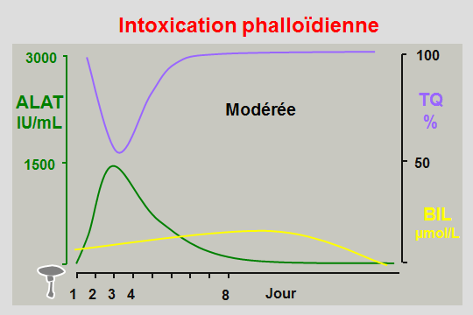

Il y a une atteinte toxique directe mais une normalisation au 2ème jour
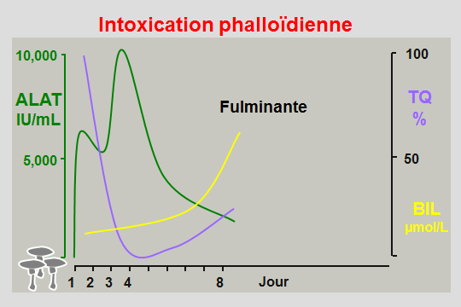
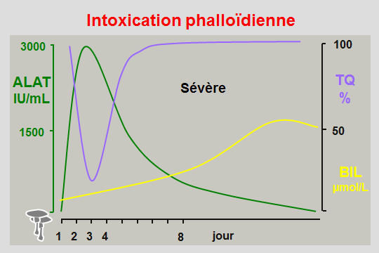
3 champignons létal
Baisse de 25% des ALAT.
La bilirubine met un certain temps à augmenter car il faut le temps qu’elle soit dégradée.
Prise de 2 champignons
Prise d’un champignon

